 Staň se mladým hasičem i Ty! 

Koho hledáme? Kluky i holky ve věku 6-15 let
Co Tě čeká? Naučíš se používat hasičskou techniku
Prohloubíš své vědomosti v protipožární ochraně i první pomoci
Účast na soutěžích v požárním sportu a uzlování
Zábava, spousta legrace a poznání nových kamarádů
Výlety (návštěva profesionálních hasičů ve Zlíně, horolezecká stěna Vertikon, pouť na Sv. Hostýně, víkendový pobyt a další)
Nábor se uskuteční v pátek 11. 9. 2015 od 16:00 na hasičské zbrojnici v Želechovicích nad Dřevnicí. Můžeš si vyzkoušet jízdu v cisterně, střelbu ze vzduchovky, motání hadic a mnoho dalšího!!!
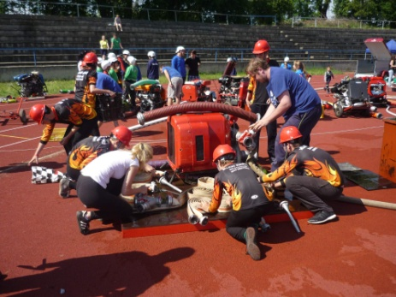
Těšíme se na Tebe!
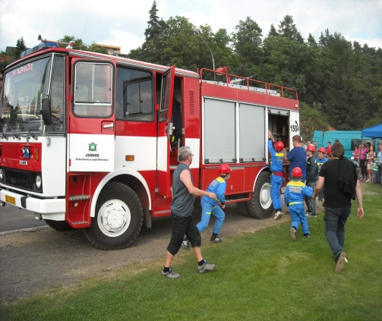
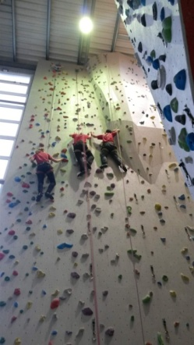
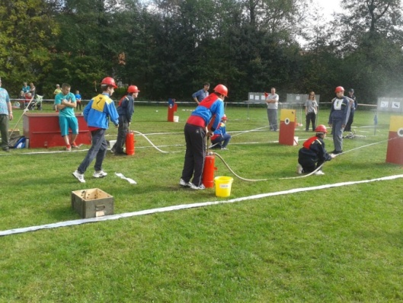
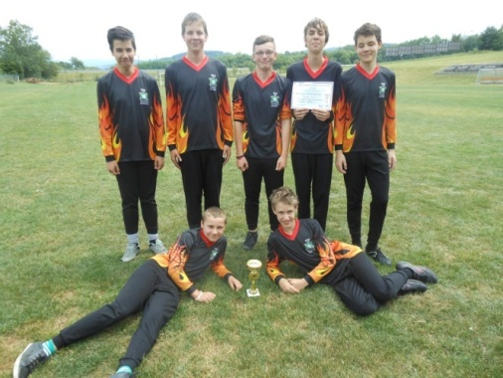
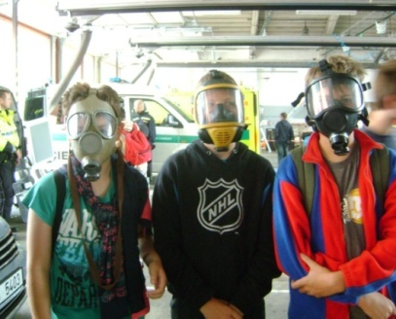

V případě dotazů nás kontaktujte zde:
Více informací o činnosti našeho sboru: www.hasici-zelechovice.cz

